标准介绍
《电力通信系统G.654.E光纤技术规范》
T/CSEE 0317—2022
本标准规范了电力通信系统中G.654.E 光纤的尺寸参数、传输特性、机械性能、环境性能等技术参数要求，全面提升了G.654.E光纤性能指标，更加适配电力系统超长跨距传输的应用场景，可显著延长无中继传输距离，减少中继站数量，节省可观的建设成本和维护费用，同时减少链路故障点，从而进一步提高通信电路运行的稳定性和可靠性。依据本标准的G.654.E光纤全球首次在特高压电力通信工程项目中实践应用，解决了电力骨干通信网中大容量超长距传输的技术难题，建成了世界上单跨距离最长、容量最大的“国际领先”电力通信工程。
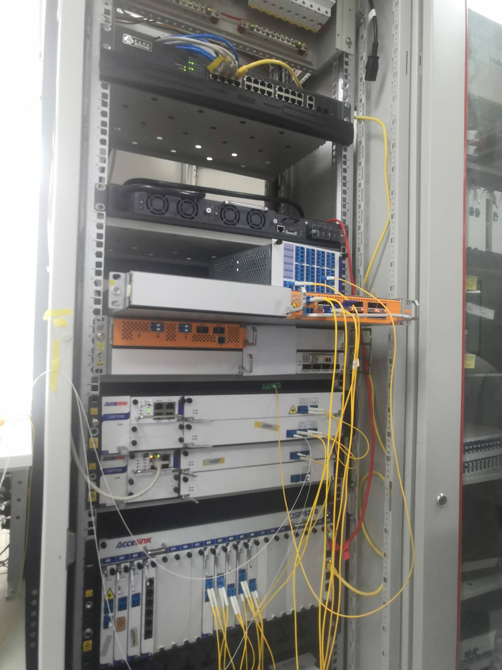 | 
G.654.E光纤传输系统试验 | 获2023年湖北省科学技术进步二等奖

